上位机协议说明
操作指令
一、界面切换
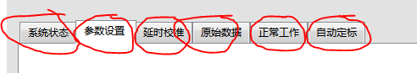
切换界面的协议如下：
src_ip=192.168.172.1 :8971
dst_ip=192.168.172.100 : 8972

操作码8bit | 长度16bit | 地址24bit | 数据8bit
0x01 | 0x0001 | 0x000000 | 系统状态：0x00  参数设置：0x00  延时校准：0x01  原始数据：0x02  正常工作：0x04  自动定标：0x00

读指令信息

系统状态 | 0x(1010000)
参数设置 | 0x(1010000)
自动定标 | 0x(1010000)
延时校准 | 0x(1010001)
原始数据 | 0x(1010002)
正常工作 | 0x(1010004)

二、读取系统状态
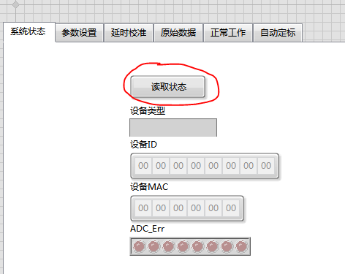
读取系统状态命令下发后会分别读取设备类型、设备ID、设备MAC和ADC_Err，因此其实依次下发了读取设备类型、设备ID、设备MAC和ADC_Err这4条命令。
读取系统状态协议如下：
src_ip=192.168.172.1 :8971
dst_ip=192.168.172.100 :8972

 | 操作码8bit | 长度16bit | 地址24bit
设备类型 | 0x00 | 0x0008 | 0x050000
设备ID | 0x00 | 0x0008 | 0x050008
设备MAC | 0x00 | 0x0006 | 0x04001A
ADC_Err | 0x00 | 0x0003 | 0x00003d
读指令信息
设备类型 | 0x(008500)
设备ID | 0x(008508)
设备MAC | 0x(006401A（26）)
ADC_Err | 0x(003003d（61）)

三、参数设置
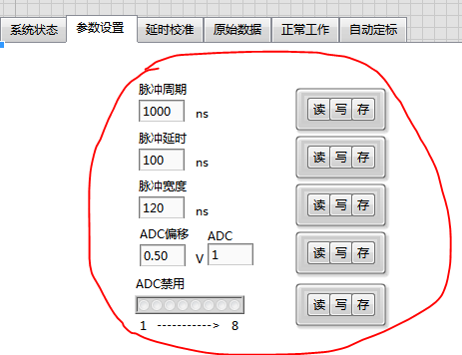
读取的协议:
src_ip=192.168.172.1: 8971
dst_ip=192.168.172.100:8972
 | 操作码1byte | 长度2byte | 地址3byte
脉冲周期 | 0x0 | 0x02 | 0x001
脉冲延时 | 0x0 | 0x02 | 0x005
脉冲宽度 | 0x0 | 0x02 | 0x003
ADC偏移 | 0x0 | 0x01 | ADC+0x52(ADC为上图中配置的ADC通道号，可以配置成1至8 )
ADC禁用 | 0x0 | 0x01 | 0x009

读指令信息

脉冲周期 | 0x002001
脉冲延时 | 0x02005
脉冲宽度 | 0x02003
ADC偏移 | 0x01+(ADC+0x52(ADC为上图中配置的ADC通道号，可以配置成1至8))
ADC禁用 | 0x01009

写的协议：
src_ip=192.168.172.1: 8971
dst_ip=192.168.172.100:8972
 | 操作码1byte | 长度2byte | 地址3byte | 数据2byte
脉冲周期 | 0x01 | 0x02 | 0x001 | 2byte：配置值/ 5
脉冲延时 | 0x01 | 0x02 | 0x005 | 2byte：配置值/ 5
脉冲宽度 | 0x01 | 0x02 | 0x003 | 2byte：配置值/ 5
ADC偏移 | 0x01 | 0x0001 | ADC+0x52(ADC为上图中配置的ADC通道号，可以配置成1至8 ) | 8bit：[(配置值+1.2)/1.2]*128
ADC禁用 | 0x01 | 0x0001 | 0x000009 | 8bit：0x00表示不禁用；  8bit的每1bit依次代表  ADC1~ADC8通道是否禁用，  0表示不禁用，1表示禁用
写指令信息
指令 | 格式（操作码+数据长度+地址+指令数据）=（1+2+3+1或2）byte
脉冲周期 | 0x102001+2byte：配置值/ 5
脉冲延时 | 0x102005+2byte：配置值/ 5
脉冲宽度 | 0x102003+2byte：配置值/ 5
ADC偏移 | 0x101+ADC(可以配置成1至8 )+0x52+ 1byte：[(配置值+1.2)/1.2]*128
ADC禁用 | 0x101009+1byte：0x00表示不禁用；8bit的每1bit依次代表  ADC1~ADC8通道是否禁用，0表示不禁用，1表示禁用

存数据时，每次只能存8bit长度，因此对于一个16bit的数据则需要分两次存，第一次存高8bit数据，第二次存低8bit数据，第一次的地址为起始地址，第二次的地址在第一次的地址基础上加1（例如：脉冲周期配置值为1000，那么1000/5=200，十进制200换成16进制为0x00C8，那么第一次存命令的地址为0x41，数据为0x00；第二次存命令的地址为0x41+0x01，数据为0xc8）。
存的协议如下：
src_ip=192.168.172.1
dst_ip=192.168.172.100
src_port=8971
dst_port=8972

 | 操作码24bit | 长度16bit | 起始地址24bit | 数据8bit
脉冲周期 | 0x01 | 0x0001 | 0x020041 | 配置值/ 5
脉冲延时 | 0x01 | 0x0001 | 0x020045 | 配置值/ 5
脉冲宽度 | 0x01 | 0x0001 | 0x020043 | 配置值/ 5
ADC偏移 | 0x01 | 0x0001 | ADC+0x52+0x020040(ADC为上图中配置的ADC通道号，可以配置成1至8 ) | [(配置值+1.2)/1.2]*128
ADC禁用 | 0x01 | 0x0001 | 0x020049 | 0x00表示不禁用；  8bit的每1bit依次代表  ADC1~ADC8通道是否禁用，  0表示不禁用，1表示禁用

指令信息
指令 | 格式（操作码+数据长度+地址+指令数据）=（1+2+3+1）byte
脉冲周期 | 0x1012041+配置值（5的倍数）/ 5
脉冲延时 | 0x1012045+配置值（5的倍数）/ 5
脉冲宽度 | 0x1012043+配置值（5的倍数）/ 5
ADC偏移 | 0x101+ADC（(可以配置成1至8 )）+0x52+ +[(配置值+1.2)/1.2]*128
ADC禁用 | 0x1012049+1Byte  0x00表示不禁用；8bit的每1bit依次代表ADC1~ADC8通道是否禁用，0表示不禁用，1表示禁用
四、通道延时
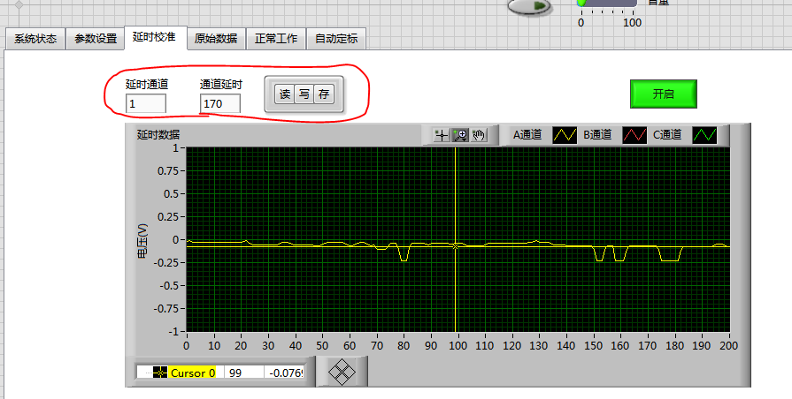

读取的协议如下：
src_ip=192.168.172.1
dst_ip=192.168.172.100
src_port=8971
dst_port=8972
操作码8bit | 长度16bit | 地址24bit
0x00 | 0x0002 | [(延迟通道-1)*2]+10
写的协议如下：主机port=8971；设备port=8972
操作码8bit | 长度16bit | 地址24bit | 数据16bit
0x01 | 0x0002 | [(延迟通道-1)*2]+10 | 通道延时配置值
存数据时，每次只能存8bit长度，因此对于一个16bit的数据则需要分两次存，第一次存高8bit数据，第二次存低8bit数据，第一次的地址为起始地址，第二次的地址在第一次的地址基础上加1。
存的协议如下：
src_ip=192.168.172.1
dst_ip=192.168.172.100
src_port=8971
dst_port=8972
操作码24bit | 长度16bit | 起始地址24bit | 数据8bit
0x01 | 0x0001 | [(延迟通道-1)*2]+10+0x020040 | 配置值

五 原始数据
DAC幅度
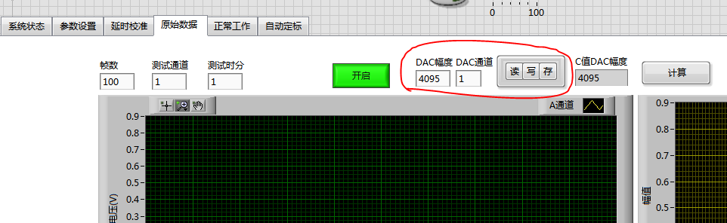
读取的协议如下：
src_ip=192.168.172.1
dst_ip=192.168.172.100
src_port=8971
dst_port=8972
操作码8bit | 长度16bit | 地址24bit
0x00 | 0x0002 | [(DAC通道-1)*2]+91
写的协议如下：
src_ip=192.168.172.1
dst_ip=192.168.172.100
src_port=8971
dst_port=8972
操作码8bit | 长度16bit | 地址24bit | 数据16bit
0x01 | 0x0002 | [(DAC通道-1)*2]+91 | DAC幅度配置值
存数据时，每次只能存8bit长度，因此对于一个16bit的数据则需要分两次存，第一次存高8bit数据，第二次存低8bit数据，第一次的地址为起始地址，第二次的地址在第一次的地址基础上加1。
存的协议如下：
src_ip=192.168.172.1
dst_ip=192.168.172.100
src_port=8971
dst_port=8972
操作码24bit | 长度16bit | 起始地址24bit | 数据8bit
0x01 | 0x0001 | [(DAC通道-1)*2]+91+0x020040 | 配置值

通道与时分
功能 | 格式
修改通道 | 0x1007+通道号（从0开始）
修改时分 | 0x1008+时分号（从0开始）

六、设备反馈的延时数据格式
src_ip=192.168.172.100
dst_ip=192.168.172.1
src_port=8974
dst_port=8973
通道ID：2字节 | 数据：脉冲周期/ 5字节（当脉冲周期配置成2000时，则为400字节）
0~31轮询 | 延时数据
通道ID为0~31，设备会将所有通道的延时数据依次都上报，由上位机根据通道ID进行选择显示。

七、设备反馈的原始数据格式
src_ip=192.168.172.100
dst_ip=192.168.172.1
src_port=8974
dst_port=8973
保留2字节 | 通道ID ：1字节 | 时分ID：1字节 | 数据：800字节
0x0000 | 测试通道值-1 | 测试时分值-1 | 原始数据

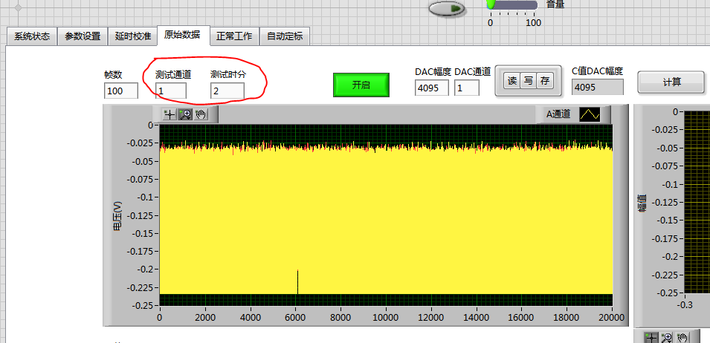
当测试通道或测试时分发生改变时，上位机会下发2个命令报文给设备，下发的通信协议如下：
src_ip=192.168.172.1
dst_ip=192.168.172.100
src_port=8971
dst_port=8972
操作码8bit | 长度16bit | 地址24bit | 数据8bit
0x01 | 0x0001 | 0x000007 | 测试通道值-1
0x01 | 0x0001 | 0x000008 | 测试时分值-1

八、设备反馈的正常工作数据格式
解调报文ID：4字节 | 解调数据：1024字节
有些设备不发送解调报文ID | 解调数据
设备会将256个基元的数据（每个基元4字节数据）按照一定的顺序组装成1024个字节的数据反馈给上位机，上位机根据通道和时分摘取相应的4字节数据进行显示。
具体的设备组装的数据顺序不同，以32通道8时分为例，数据组装顺序为：1通道1时分、2通道1时分、3通道1时分…32通道1时分、1通道2时分、2通道2时分、3通道2时分…32通道8时分。

